**目录**

一、 **档案管理** 2

(一) 原档案置于杭州高新区人才开发中心以外地区的调档流程 2

(二) 原档案置于杭州高新区人才开发中心内调档流程 3

1、 个人挂靠 3

2、 单位挂靠 3

(三) 原档案置于自己处保管的调档流程 4

二、 **往届毕业生户口办理** 5

(一) 原户口在杭州市以外地区（需办理人才引进）的落户 5

● 往届全日制普通高校硕士研究生及以上学历办理落户流程： 5

● 往届全日制普通高校本科学历办理落户流程 6

● 往届留学回国人员办理落户流程 7

● 往届大专学历紧缺专业 8

● 中级或高级职称落户流程 9

(二) 原户口是在杭州市内集体户（非高新人才中心集体户）的办理流程 10

(三) 原户口挂靠在高新区人才市场集体户落户流程 11

1、 高新人才中心集体户无需调整户口所在派出所 11

2、 高新人才中心集体户，需调整户口所在派出所流程 11

三、 **应届生档案接收与落户办理流程** 12

1户口已迁入学校的应届生 12

3、 户口在老家的应届毕业生的落户流程： 13

● 全日制普通高校应届硕士研究生及以上学历办理落户流程： 13

● 全日制普通高校应届专科或本科学历办理落户流程 14

● 留学回国的应届生人员办理落户流程 15

四、 **调档落户常见问题答疑** 16

五、 **附件** 18

附件一：委托书 18

附件二：紧缺专业查询 19

附件三：电子学历备案表 20

附件四：单身证明 21

附件五：育龄人员登记表 22

附件六：无房证明 23

附件七：同意落户意见书 24

附件八：《 人员经杭落户审批表》 25

附件九：《 人员经杭落户审批表》填写模板 26

**档案户口办理指南**

# 档案管理

## 原档案置于杭州高新区人才开发中心以外地区的调档流程

1. **员工提交OA流程**

OA界面——人力资源——办事大厅——调档落户流程——新建——根据自己情况填写即可。流程提交后等待HR开具调档函。

(<http://hr2.hikvision.com.cn/hikvision/hr/renshi/wfygddlh.nsf/indexweb>)

1. **HR开具调档函**

员工提交OA申请后1-2周内，HR至高新区人才开发中心开具调档函。

1. **员工本人凭调档函至原档案托收机关办理调档，调档函默认有效期为30天。**

如需他人代为办理，需咨询原档案托收机构相关委托事宜。委托书模板可参考附件一：。

1. **提交海康劳动合同原件**

若档案通过机要直接寄至高新人才市场，一般需要7个工作日到档（所耗时间以实际为准）。请到高新人才网查询您的档案是否已到高新人才中心。

（地址： <http://www.hhrc.com.cn/>，个人用户注册登陆——完善个人简历（填写基本资料即可）——个人中心——档户查询），确认档案已到后，请将您的劳动合同原件交至我处，否则无法接收您的档案。

1. **HR携材料到高新人才中心办理，完成调档。**

若员工档案内不缺少材料，则当即调档完成；若员工档案内缺少材料，需将材料补齐才能调档。

## 原档案置于杭州高新区人才开发中心内调档流程

### 个人挂靠

1. **员工提交OA流程**

OA界面——人力资源（新）——办事大厅——调档落户流程——新建——根据自己情况填写即可。

(<http://hr2.hikvision.com.cn/hikvision/hr/renshi/wfygddlh.nsf/indexweb>)

1. **员工提交海康的劳动合同原件至HR处**
2. **HR携材料到高新人才中心办理，完成调档。**

若员工档案内不缺少材料，则当即调档完成；若员工档案内缺少材料，需将材料补齐才能调档。

### 单位挂靠

1. **员工提交OA流程**

OA界面——人力资源（新）——办事大厅——调档落户流程——新建——根据自己情况填写即可。

(<http://hr2.hikvision.com.cn/hikvision/hr/renshi/wfygddlh.nsf/indexweb>)

1. **员工提交上家单位的离职证明+海康的劳动合同原件至HR处**（注：离职证明需原件，如人事档案内已有，则不需提供；如没有，需上家单位重新提供。入职当天上交的离职证明仅用于公司存档使用，不予外借）
2. **HR携带材料到高新人才中心办理，完成调档。**

## 原档案置于自己处保管的调档流程

1. **员工提交OA流程**

OA界面——人力资源（新）——办事大厅——调档落户流程——新建——根据自己情况填写即可。

(<http://hr2.hikvision.com.cn/hikvision/hr/renshi/wfygddlh.nsf/indexweb>)

1. **员工将没有开封的档案袋+海康的劳动合同原件交至HR处**
2. **HR携带材料到高新人才中心办理，完成调档**。

若员工档案内不缺少材料，则当即调档完成；若员工档案内缺少材料，需将材料补齐才能调档。

# 往届毕业生户口办理

(注：根据高新人才中心规定，要将户口落入杭州高新集体户，首先必须将档案转入高新人才中心后才能办理)

## 原户口在杭州市以外地区（需办理人才引进）的落户

### 往届全日制普通高校硕士研究生及以上学历办理落户流程：

**如您同时满足以下条件：**

①全日制硕士研究生及以上学历；

②硕士研究生年龄在50周岁以下，博士研究生年龄在55周岁以下。

**第一步**：请在提交申请后提供以下材料至人力资源部娄芸（E4-N12-1）处：

1. 户口本原件及户口首页与本人的复印件；或原常住户口所在地公安机关出具的户籍证明；户口迁到学校的往届毕业生则提供迁移地址为杭州的户口迁移证。
2. 毕业证原件及复印件1份。
3. 《教育部学历证书电子备案表》1份（登陆<http://www.chsi.com.cn/> ，注册后打印即可。）附件三：电子学历备案表。
4. 《杭州市区住房情况查询记录》1份，即无房证明，如已婚则需开具夫妻双方《杭州市区住房情况查询记录》，住房情况查询记录在当月内有效。无房证明显示为预售房合同号的，需同时提供购房合同复印件（复印个人信息页、交付日期页和盖章签字页即可）。开具方式：a:登陆网址<http://sun.hzfgj.gov.cn/CDXT/cd/cdxz> 即可申请打印; b:携带身份证原件至滨江办事大厅自助服务区打印（地址：泰安路200号）。附件六：无房证明。
5. 身份证原件及复印件1份。
6. 打印并填写《同意落户意见书》1份。请打印附件七：同意落户书，打印时请保留原格式，不要删除户主页。
7. 打印并填写《育龄人员基本情况表》1份，仅限申请落户的男士（无论结婚与否），女士请忽略此项。请打印附件五：《育龄人员基本情况表》。
8. 《______人员进杭落户人员审批表》1份。请打印填写附件八：《______人员进杭落户人员审批表》，填写请参考模板附件九：《 人员进杭落户审批表》填写模板。
9. 《常住人口登记表》借用申请1份（此项材料在递交材料时至E4-N12-1处写即可）。

【温馨提示】：人力资源部在收到材料后会在1至2周内递交至派出所办理《准迁证》审批，材料递交至派出所后审批需要20个工作日，请耐心等候。

**第二步**：携第二联《准迁证》+原户口本至原户籍派出所办理《户口迁移证》。

**第三步**：携第三联《准迁证》、《户口迁移证》和身份证至西兴派出所完成办理落户。

### 往届全日制普通高校本科学历办理落户流程

**如您同时满足以下条件：**

①全日制本科学历；

②年龄在45周岁以下；

③在杭州近2年内办理居住登记连续满一年及以上，或者持有《浙江省居住证》；

④在杭州缴纳满社保一年及以上。

**第一步：**请在提交申请后提供以下材料至人力资源部娄芸（E4-N12-1）处：

* 1. 户口本原件及户口首页与本人的复印件；或原常住户口所在地公安机关出具的户籍证明；户口迁到学校的往届毕业生则提供迁移地址为杭州的户口迁移证。
  2. 毕业证原件及复印件1份。
  3. 《教育部学历证书电子备案表》1份（登陆<http://www.chsi.com.cn/> ，注册后打印即可）。附件三：教育部学历证书电子备案表参考模板。
  4. 杭州连续缴纳满12个月的参保证明1份（参保证明在办理之日当月内有效）。开具方式：a、支付宝—城市服务—杭州人社—参保证明信息查询—历年参保信息（个人专用）；b、携带身份证原件至滨江办事大厅自助服务区打印（地址：泰安路200号）。
  5. 《浙江省居住证》原件及复印件1份，若近两年内已办理居住登记连续满一年及以上且在有效期内者可不提供《居住证》。
  6. 《杭州市区住房情况查询记录》1份，即无房证明，如已婚则需开具夫妻双方《杭州市区住房情况查询记录》，住房情况查询记录在当月内有效。无房证明显示为预售房合同号的，需同时提供购房合同复印件（复印个人信息页、交付日期页和盖章签字页即可）。开具方式：a:登陆网址<http://sun.hzfgj.gov.cn/CDXT/cd/cdxz> 即可申请打印; b:携带身份证原件至滨江办事大厅自助服务区打印（地址：泰安路200号）。附件六：无房证明。
  7. 身份证原件及复印件1份。
  8. 劳动合同复印件1份。
  9. 打印并填写《同意落户意见书》1份。请打印附件七：《同意落户意见书》。
  10. 打印并填写《育龄人员基本情况表》1份，仅限申请落户的男士（无论结婚与否），女士请忽略此项。请打印附件五《育龄人员基本情况表》。
  11. 《______人员进杭落户人员审批表》1份。请打印填写附件八：《______人员进杭落户人员审批表》，填写请参考模板附件九：《 人员进杭落户审批表》填写模板。
  12. 《常住人口登记表》借用申请1份（此项材料在递交材料时至E4-N12-1处写即可）。

【温馨提示】：人力资源部在收到材料后会在1至2周内递交至派出所办理《准迁证》审批，材料递交至派出所后审批需要20个工作日，请耐心等候。

**第二步**：携第二联《准迁证》+原户口本至原户籍派出所办理《户口迁移证》。

**第三步**：携第三联《准迁证》、《户口迁移证》和身份证至西兴派出所完成办理落户。

### 往届留学回国人员办理落户流程

**如您同时满足以下条件：**

* 1. 科及以上学历；
  2. 科学历年龄45周岁以下，硕士学历年龄50周岁以下，博士学历年龄55周岁以下；

**第一步**：请在提交申请后提供以下材料至人力资源部娄芸（E4-N12-1）处：

1. 户口本原件及户口首页与本人的复印件；或原常住户口所在地公安机关出具的户籍证明。
2. 毕业证原件及复印件1份（国外本科学历才需提供，硕士及以上学历无需提供）。
3. 国家学历认证书原件及复印件1份。
4. 《杭州市区住房情况查询记录》1份，即无房证明，如已婚则需开具夫妻双方《杭州市区住房情况查询记录》，住房情况查询记录在当月内有效。无房证明显示为预售房合同号的，需同时提供购房合同原件复印件（复印个人信息页、交付日期页和盖章签字页即可）。附件六：无房证明 开具方式：a:登陆网址<http://sun.hzfgj.gov.cn/CDXT/cd/cdxz> 即可申请打印; b:携带身份证原件至滨江办事大厅自助服务区打印（地址：泰安路200号）。
5. 身份证原件及复印件1份。
6. 在杭州的参保证明1份，研究生学历无需提供（参保证明在办理之日当月内有效）。开具方式：a、支付宝—城市服务—杭州人社—参保证明信息查询—历年参保信息（个人专用）；b、携带身份证原件至滨江办事大厅自助服务区打印（地址：泰安路200号）。
7. 劳动合同复印件1份（研究生学历无需提供）。
8. 打印并填写《同意落户意见书》1份。请打印附件七：《同意落户意见书》。
9. 打印并填写《育龄人员基本情况表》1份，仅限申请落户的男士（无论结婚与否），女士请忽略此项。请打印附件五《育龄人员基本情况表》。
10. 《______人员进杭落户人员审批表》1份。请打印填写附件八：《______人员进杭落户人员审批表》，填写请参考模板附件九：《 人员进杭落户审批表》填写模板。
11. 《常住人口登记表》借用申请1份（此项材料在递交材料时至E4-N12-1处写即可）。

【温馨提示】：人力资源部在收到材料后会在1至2周内递交至派出所办理《准迁证》审批，材料递交至派出所后审批需要20个工作日，请耐心等候。

**第二步**：携第二联《准迁证》+原户口本至原户籍派出所办理《户口迁移证》。

**第三步**：携第三联《准迁证》、《户口迁移证》和身份证至西兴派出所完成办理落户。

### 往届大专学历紧缺专业

**如您同时满足以下条件**：

①全日制大专学历；

②年龄在35周岁以下；

③在杭州近2年内办理居住登记连续满一年及以上，或者持有《浙江省居住证》；

④在杭州缴纳满社保一年及以上；

④必须为紧缺专业（专业查询可访问：

<http://www.hhrc.com.cn/cms/web/q0e1chp4/ff8080815ccf6568015ce33f70ad0074.html> ）

**第一步：**请在提交申请后提供以下材料至人力资源部娄芸（E4-N12-1）处：

* 1. 户口本原件及户口首页与本人的复印件；或原常住户口所在地公安机关出具的户籍证明；户口迁到学校的往届毕业生则提供迁移地址为杭州的户口迁移证。
  2. 毕业证原件及复印件1份。
  3. 《教育部学历证书电子备案表》1份（登陆<http://www.chsi.com.cn/> ，注册后付费打印即可）。附件三教育部学历证书电子备案表参考模板。
  4. 《杭州市区住房情况查询记录》1份，即无房证明，如已婚则需开具夫妻双方《杭州市区住房情况查询记录》，住房情况查询记录在当月内有效。无房证明显示为预售房合同号的，需同时提供购房合同原件复印件（复印个人信息页、交付日期页和盖章签字页即可）。开具方式：a:登陆网址<http://sun.hzfgj.gov.cn/CDXT/cd/cdxz> 即可申请打印; b:携带身份证原件至滨江办事大厅自助服务区打印（地址：泰安路200号）。附件六：无房证明。
  5. 杭州连续缴纳满12个月的参保证明1份（参保证明在办理之日当月内有效）。开具方式：a、支付宝—城市服务—杭州人社—参保证明信息查询—历年参保信息（个人专用）；b、携带身份证原件至滨江办事大厅自助服务区打印（地址：泰安路200号）。
  6. 《浙江省居住证》原件及复印件1份，若近两年内已办理居住登记连续满一年及以上且在有效期内者可不提供《居住证》。
  7. 身份证原件及复印件1份。
  8. 劳动合同复印件1份。
  9. 打印并填写《同意落户意见书》1份。请打印附件七：《同意落户意见书》。
  10. 打印并填写《育龄人员基本情况表》1份，仅限申请落户的男士（无论结婚与否），女士请忽略此项。请打印附件五《育龄人员基本情况表》。
  11. 《______人员进杭落户人员审批表》1份。请打印填写附件八：《______人员进杭落户人员审批表》，填写请参考模板附件九：《 人员进杭落户审批表》填写模板。
  12. 《常住人口登记表》借用申请1份（此项材料在递交材料时至E4-N12-1处写即可）。

【温馨提示】：人力资源部在收到材料后会在1至2周内递交至派出所办理《准迁证》审批，材料递交至派出所后审批需要20个工作日，请耐心等候。

**第二步**：携第二联《准迁证》+原户口本至原户籍派出所办理《户口迁移证》。

**第三步**：携第三联《准迁证》、《户口迁移证》和身份证至西兴派出所完成办理落户。

### 中级或高级职称落户流程

**如您同时满足以下条件：**

* 1. 有中级及以上职称；
  2. 中级职称者年龄在45周岁以下；高级职称者年龄在50周岁以下（正高职称可以在55周岁以下）；
  3. 中级职称在杭州近2年内办理居住登记连续满一年及以上，或者持有《浙江省居住证》（高级职称无需满足此项）。
  4. 中级职称在杭州缴纳满社保一年及以上，高级职称在杭州已缴纳社保1月即可。

**第一步**：请在提交申请后提供以下材料至人力资源部娄芸（E4-N12-1）处：

* + - 1. 户口本原件及户口首页与本人的复印件；或原常住户口所在地公安机关出具的户籍证明；户口迁到学校的往届毕业生则提供迁移地址为杭州的户口迁移证。
      2. 毕业证书原件及复印件1份。
      3. 中级或高级专业技术资格证书原件及复印件1份。
      4. 《杭州市区住房情况查询记录》1份，即无房证明，如已婚则需开具夫妻双方《杭州市区住房情况查询记录》，住房情况查询记录在当月内有效。无房证明显示为预售房合同号的，需同时提供购房合同原件复印件（复印个人信息页、交付日期页和盖章签字页即可）。开具方式：a:登陆网址<http://sun.hzfgj.gov.cn/CDXT/cd/cdxz> 即可申请打印; b:携带身份证原件至滨江办事大厅自助服务区打印（地址：泰安路200号）。附件六：无房证明。
      5. 杭州参保证明1份（参保证明在办理之日当月内有效）。开具方式：a、支付宝—城市服务—杭州人社—参保证明信息查询—历年参保信息（个人专用）；b、携带身份证原件至滨江办事大厅自助服务区打印（地址：泰安路200号）。
      6. 中级职称提供5. 《浙江省居住证》原件及复印件1份，若近两年内已办理居住登记连续满一年及以上且在有效期内者可不提供《居住证》。（高级职称不提供此项材料）
      7. 身份证原件及复印件1份。
      8. 劳动合同复印件1份。
      9. 打印并填写《同意落户意见书》1份。请打印《同意落户意见书》。
      10. 打印并填写《育龄人员基本情况表》1份，仅限申请落户的男士（无论结婚与否），女士请忽略此项。请打印附件五《育龄人员基本情况表》
      11. 《______人员进杭落户人员审批表》1份。请打印填写附件八：《______人员进杭落户人员审批表》，填写请参考模板附件九：《 人员进杭落户审批表》填写模板。
      12. 《常住人口登记表》借用申请1份（此项材料在递交材料时至E4-N12-1处写即可）。

【温馨提示】：人力资源部在收到材料后会在1至2周内递交至派出所办理《准迁证》审批，材料递交至派出所后审批需要20个工作日，请耐心等候。

第二步：携第二联《准迁证》+原户口本至原户籍派出所办理《户口迁移证》。

第三步：携第三联《准迁证》、《户口迁移证》和身份证至西兴派出所完成办理落户

## 原户口是在杭州市内集体户（非高新人才中心集体户）的办理流程

**第一步：员工提交OA流程**

OA界面——人力资源（新）——办事大厅——调档落户流程——新建—落户—根据自己情况填写即可。

(<http://hr2.hikvision.com.cn/hikvision/hr/renshi/wfygddlh.nsf/indexweb>)

**并准备如下材料 交至HR处。**

1. 户籍页原件；
2. 《杭州市区住房情况查询记录》1份，即无房证明，如已婚则需开具夫妻双方《杭州市区住房情况查询记录》，住房情况查询记录在当月内有效。无房证明显示为预售房合同号的，需同时提供购房合同原件复印件（复印个人信息页、交付日期页和盖章签字页即可）。开具方式：a:登陆网址http://sun.hzfgj.gov.cn/CDXT/cd/cdxz 即可申请打印; b:携带身份证原件至滨江办事大厅自助服务区打印（地址：泰安路200号）。附件六：无房证明。
3. 结婚证原件及复印件，若是单身，则提供附件四。
4. 二代身份证复印件1份。
5. 劳动合同复印件1份。
6. 打印并填写《同意落户意见书》1份。请打印附件七：《同意落户意见书》。
7. 《常住人口登记表》借用申请1份（此项材料在递交材料时至E4-N12-1处写即可）。

【温馨提示】：收到材料后人力资源部会在1至2周内外出办理同意落户书审批。

**第二步**：员工至HR处领取材料并至西兴派出所完成办理落户

## 原户口挂靠在高新区人才市场集体户落户流程

### 高新人才中心集体户无需调整户口所在派出所

* 若您原户口挂靠在高新人才集体户且无需调整户口所在派出所，您只需提交“原档案挂靠在高新区内调档流程”在递交调档材料后，即可将档案及户口挂靠至海康名下。

### 高新人才中心集体户，需调整户口所在派出所流程

**第一步：**员工提交OA流程

OA界面——人力资源（新）——办事大厅——调档落户流程——新建—落户—根据自己情况填写即可。

(<http://hr2.hikvision.com.cn/hikvision/hr/renshi/wfygddlh.nsf/indexweb>)

**并准备如下材料 交至HR处。**

1. 户籍页原件；
2. 《杭州市区住房情况查询记录》1份，即无房证明，如已婚则需开具夫妻双方《杭州市区住房情况查询记录》，住房情况查询记录在当月内有效。无房证明显示为预售房合同号的，需同时提供购房合同原件复印件（复印个人信息页、交付日期页和盖章签字页即可）。开具方式：a:登陆网址http://sun.hzfgj.gov.cn/CDXT/cd/cdxz 即可申请打印; b:携带身份证原件至滨江办事大厅自助服务区打印（地址：泰安路200号）。附件六：无房证明。
3. 结婚证原件及复印件，若是单身，则提供附件四。
4. 二代身份证复印件1份。
5. 劳动合同复印件1份。
6. 打印并填写《同意落户意见书》1份。请打印附件七：《同意落户意见书》。
7. 《常住人口登记表》借用申请1份（此项材料在递交材料时至E4-N12-1处写即可）。

【温馨提示】：收到材料后人力资源部会在1至2周内外出办理同意落户书审批。

**第二步**：员工至HR处领取材料并至西兴派出所完成办理落户

# 应届生档案接收与落户办理流程

应届生落户，档案需先到杭州高新区人才开发中心后才能办理。未交报到证的伙伴需先交**报到证原件+合同原件1份**至娄芸处（E4-N12-1）

### 1户口已迁入学校的应届生

如您同时满足以下条件：

①人事档案已到达高新人才中心, 可到如下网址查询：

<http://www.hhrc.com.cn/ww/b/a/wwba_perlogin.html>

②本科及以下学历需缴纳杭州的社保一个月，研究生及以上学历不要求社保。

**第一步**：提交如下材料至人力资源处：

1. 户口迁移证原件。
2. 毕业证复印件1份。
3. 身份证复印件1份。
4. 劳动合同复印件1份（硕士及以上学历不需要）。
5. 参保证明1份（硕士及以上学历不需要），开具方式：a:支付宝—城市服务—杭州人社—参保证明信息查询—历年参保信息（个人专用）;b: 携带身份证原件至滨江办事大厅自助服务区打印（地址：泰安路200号）。
6. 《杭州市区住房情况查询记录》1份，即无房证明，如已婚则需开具夫妻双方《杭州市区住房情况查询记录》，住房情况查询记录在当月内有效。无房证明显示为预售房合同号的，需同时提供购房合同原件复印件（复印个人信息页、交付日期页和任一盖章签字页即可）。开具方式：a:登陆网址<http://sun.hzfgj.gov.cn/CDXT/cd/cdxz> 即可申请打印; b:携带身份证原件至滨江办事大厅自助服务区打印（地址：泰安路200号）。附件六：无房证明。
7. 填写并打印 《落户意见书》，可打印手写，也可以电子版填写打印，但是需要维持原格式，格式有改变的无效。打印附件七：同意落户意见书。
8. 《育龄人员基本情况表》打印附件五：育龄人员基本情况表。
9. 《常住人口登记表》借用申请1份（此项材料在递交材料时至E4-N12-1处写即可）

### 户口在老家的应届毕业生的落户流程：

### 全日制普通高校应届硕士研究生及以上学历办理落户流程：

**如您的档案已经转如高新人才开发中心，档案查询地址：**

[**http://www.hhrc.com.cn/ww/b/a/wwba_perlogin.html**](http://www.hhrc.com.cn/ww/b/a/wwba_perlogin.html)

**第一步**：请在提交申请后提供以下材料至人力资源部娄芸（E4-N12-1）处：

1. 户口本原件及户口首页与本人的复印件；或原常住户口所在地公安机关出具的户籍证明；户口迁到学校的往届毕业生则提供迁移地址为杭州的户口迁移证。
2. 毕业证原件及复印件1份。
3. 《教育部学历证书电子备案表》1份（登陆<http://www.chsi.com.cn/> ，注册后打印即可。）附件三：电子学历备案表。
4. 《杭州市区住房情况查询记录》1份，即无房证明，如已婚则需开具夫妻双方《杭州市区住房情况查询记录》，住房情况查询记录在当月内有效。无房证明显示为预售房合同号的，需同时提供购房合同复印件（复印个人信息页、交付日期页和盖章签字页即可）。开具方式：a:登陆网址<http://sun.hzfgj.gov.cn/CDXT/cd/cdxz> 即可申请打印; b:携带身份证原件至滨江办事大厅自助服务区打印（地址：泰安路200号）。附件六：无房证明。
5. 身份证原件及复印件1份。
6. 打印并填写《同意落户意见书》1份。请打印附件七：同意落户书，打印时请保留原格式，不要删除户主页。
7. 打印并填写《育龄人员基本情况表》1份，仅限申请落户的男士（无论结婚与否），女士请忽略此项。请打印附件五：《育龄人员基本情况表》。
8. 《______人员进杭落户人员审批表》1份。请打印填写附件八：《______人员进杭落户人员审批表》，填写请参考模板附件九：《 人员进杭落户审批表》填写模板。
9. 《常住人口登记表》借用申请1份（此项材料在递交材料时至E4-N12-1处写即可）。

【温馨提示】：人力资源部在收到材料后会在1至2周内递交至派出所办理《准迁证》审批，材料递交至派出所后审批需要20个工作日，请耐心等候。

**第二步**：携第二联《准迁证》+原户口本至原户籍派出所办理《户口迁移证》。

**第三步**：携第三联《准迁证》、《户口迁移证》和身份证至西兴派出所完成办理落户。。

### 全日制普通高校应届专科或本科学历办理落户流程

**如您同时满足以下条件：**

如您同时满足以下两个条件：

* 1. 案已经转入杭州高新区人才开发中心查询网址：

<http://www.hhrc.com.cn/ww/b/a/wwba_perlogin.html>

* 1. 缴纳杭州的社保1个月；

**第一步：**请在提交申请后提供以下材料至人力资源部娄芸（E4-N12-1）处：

1. 户口本原件及户口首页与本人的复印件；或原常住户口所在地公安机关出具的户籍证明；户口迁到学校的往届毕业生则提供迁移地址为杭州的户口迁移证。
2. 毕业证原件及复印件1份。
3. 《教育部学历证书电子备案表》1份（登陆<http://www.chsi.com.cn/> ，注册后打印即可）。附件三：教育部学历证书电子备案表参考模板。
4. 杭州连续缴纳满1个月的参保证明1份（参保证明在办理之日当月内有效）。开具方式：a、支付宝—城市服务—杭州人社—参保证明信息查询—历年参保信息（个人专用）；b、携带身份证原件至滨江办事大厅自助服务区打印（地址：泰安路200号）。
5. 《杭州市区住房情况查询记录》1份，即无房证明，如已婚则需开具夫妻双方《杭州市区住房情况查询记录》，住房情况查询记录在当月内有效。无房证明显示为预售房合同号的，需同时提供购房合同复印件（复印个人信息页、交付日期页和盖章签字页即可）。开具方式：a:登陆网址<http://sun.hzfgj.gov.cn/CDXT/cd/cdxz> 即可申请打印; b:携带身份证原件至滨江办事大厅自助服务区打印（地址：泰安路200号）。附件六：无房证明。
6. 身份证原件及复印件1份。
7. 劳动合同复印件1份。
8. 打印并填写《同意落户意见书》1份。请打印附件七：《同意落户意见书》。
9. 打印并填写《育龄人员基本情况表》1份，仅限申请落户的男士（无论结婚与否），女士请忽略此项。请打印附件五《育龄人员基本情况表》。
10. 《______人员进杭落户人员审批表》1份。请打印填写附件八：《______人员进杭落户人员审批表》，填写请参考模板附件九：《 人员进杭落户审批表》填写模板。
11. 《常住人口登记表》借用申请1份（此项材料在递交材料时至E4-N12-1处写即可）。

【温馨提示】：人力资源部在收到材料后会在1至2周内递交至派出所办理《准迁证》审批，材料递交至派出所后审批需要20个工作日，请耐心等候。

**第二步**：携第二联《准迁证》+原户口本至原户籍派出所办理《户口迁移证》。

**第三步**：携第三联《准迁证》、《户口迁移证》和身份证至西兴派出所完成办理落户。

### 留学回国的应届生人员办理落户流程

如您同时满足以下条件：

1. 您的档案已经转入杭州高新区人才开发中心，档案查询网址：

<http://www.hhrc.com.cn/ww/b/a/wwba_perlogin.html>

②已办理经省或市人力社保部门办理的《留学回国人员工作证》。留学回国人员工作证办理流程见网址

<http://hr.hikvision.com.cn/hikvision/hr/hrdatazm.nsf/fmMain?openform&flow=flow02>

请在提交申请后提供以下材料至人力资源部娄芸（E4-N12-1）处：

③本科及以下学历需缴纳杭州的社保2个月（硕士及以上学历不需要社保）

**第一步**：请在提交申请后提供以下材料至人力资源部娄芸（E4-N12-1）处：

1. 户口本原件及户口首页与本人的复印件；或原常住户口所在地公安机关出具的户籍证明。
2. 毕业证原件及复印件1份（国外本科学历才需提供，硕士及以上学历无需提供）。
3. 国家学历认证书原件及复印件1份。
4. 《杭州市区住房情况查询记录》1份，即无房证明，如已婚则需开具夫妻双方《杭州市区住房情况查询记录》，住房情况查询记录在当月内有效。无房证明显示为预售房合同号的，需同时提供购房合同原件复印件（复印个人信息页、交付日期页和盖章签字页即可）。附件六：无房证明 开具方式：a:登陆网址<http://sun.hzfgj.gov.cn/CDXT/cd/cdxz> 即可申请打印; b:携带身份证原件至滨江办事大厅自助服务区打印（地址：泰安路200号）。
5. 身份证原件及复印件1份。
6. 在杭州的参保证明1份，研究生学历无需提供（参保证明在办理之日当月内有效）。开具方式：a、支付宝—城市服务—杭州人社—参保证明信息查询—历年参保信息（个人专用）；b、携带身份证原件至滨江办事大厅自助服务区打印（地址：泰安路200号）。
7. 劳动合同复印件1份（研究生学历无需提供）。
8. 打印并填写《同意落户意见书》1份。请打印附件七：《同意落户意见书》。
9. 打印并填写《育龄人员基本情况表》1份，仅限申请落户的男士（无论结婚与否），女士请忽略此项。请打印附件五《育龄人员基本情况表》。
10. 《______人员进杭落户人员审批表》1份。请打印填写附件八：《______人员进杭落户人员审批表》，填写请参考模板附件九：《 人员进杭落户审批表》填写模板。
11. 《常住人口登记表》借用申请1份（此项材料在递交材料时至E4-N12-1处写即可）。

【温馨提示】：人力资源部在收到材料后会在1至2周内递交至派出所办理《准迁证》审批，材料递交至派出所后审批需要20个工作日，请耐心等候。

**第二步**：携第二联《准迁证》+原户口本至原户籍派出所办理《户口迁移证》。

**第三步**：携第三联《准迁证》、《户口迁移证》和身份证至西兴派出所完成办理落户。

# 调档落户常见问题答疑

**1、HR什么时候收取材料、什么时候外出办理调档落户？**

答：HR每周二、周四上午统一收取材料，一般情况其余时间不接收材料。HR通常在每周三外出办理到档落户相关事宜。

**2、是否一定要将档案调入公司？**

答：不需要，遵从员工自愿原则。应届生除外。

**3、被告知档案内缺失材料，是否一定要将缺失的材料补齐？**

答：是的，高新人才中心对档案管理的较为严格，如不补齐，档案将无法调出高新人才中心，若缺少的是工作材料，则在退休后对工龄会有影响。但是不影响在杭州本身的调档和落户手续。

**4、被告知档案内缺失高中材料，那么高中材料指的是什么？**

答：高中材料指的是高中生毕业登记表和成绩单，可回原学校或当地教育局补办。

**5、被告知档案内缺失工作材料，那么工作材料指的是什么？**

答：离职证明与劳动合同。

**6、已满足落户条件，但是档案还未在公司，是否可以调档与落户手续同时办理？**

答： 不可以。根据高新人才中心规定，要落户到公司集体户，必须先将档案调进公司。

**7、是不是必须落户？如果不落户是否会影响公积金、工资等？**

答：可以不落户，落户是公司对员工的一种福利，不会影响工资等其他福利。

**8、 已经有二代身份证，落户后是不是必须重新办理？**

答：据自己的意愿申办即可，可以不更换的。

**9、若上一家公司未能给我办理落户，因此没有户籍证明，只有学校当时发放的户口迁移证，是否可以办理？**

答：可以，但是前提是户口迁移证上的有效期未过且迁入地址上至少有“杭州”两个字，如已过期或迁入地是杭州以外的城市，请自行到发放户口迁移证的机关改派。

**10、除了在杭州买房、转入公司集体户口，是否还有其他方式可以落户在杭州？**

答：可挂靠在亲戚、朋友、同学家中，具体如何办理请咨询户口所在地的派出所。

**11、户籍页原件是否可以外借？**

答：直接携带身份证原件至滨江行政服务中心领取即可。

**12、如果在杭州买房或想迁移回家，是否可以户口迁出？**

答：可以，在杭州有房的，直接带着身份证原件、房产证原件去办事大厅办理即可；迁回老家（杭州市外地区）的则带着身份证原件、户口准入证原件去办事大厅办理即可，不需公司出具介绍信。

**13、如何开具户籍证明。**

答：员工直接带着身份证原件到办事大厅人事窗口开具，然后再带着身份证原件与户籍证明去相应派出所盖章即可，不需公司出具介绍信。现在可以领取户口页原件，您也可以携身份证原件件户口页原件取出来。

**14、派出所、高新人才中心（即办事大厅）办公的时间？**

答：西兴派出所 周一－周五 8：30－12：00 14：00－17：00

高新人才中心（即办事大厅） 周一－周五 8：30－12：00 13：30－17：00

# 附件

## 附件一：委托书

委托书

本人 因长期工作在异地，不能亲自办理档案转移事宜，特委托 作为我的合法代理人，全权代表我办理相关事项。

委托人:

被委托人：

年 月 日

返回

## 附件二：紧缺专业查询

**毕业证书上的专业名称需和以下专业名称一致方可落户，不可少字、多字或顺序颠倒。例如 “计算机技术与科学、计算机应用”等 皆不能落户。**

**杭州市全日制普通高校大专紧缺专业**

计算机科学与技术、计算机、软件工程（计算机软件）、计算机应用与维护、计算机及应用、计算机信息系统、计算机辅助设计、计算机网络技术、计算机应用工程、信息工程、信息与计算科学、电子信息工程、电子与信息技术、网络技术与信息处理、环境科学、环境工程、环境艺术设计、环境保护、环境治理工程、城市规划与设计、城市规划、通信工程、通讯技术、通讯与信息技术、通讯与网络工程、材料科学与工程、高分子材料、高分子材料与工程、高分子材料与加工、药学、药物制剂、自动化、电气自动化、电气技术与自动化、工业电气自动化、机械设备及自动化、仪表及自动化、工业自动化、工业与民用建筑、工业与民用建筑工程、建筑学、建筑工程、房屋建筑工程、市政工程、生物医药工程、生物科学、生物技术、机电一体化、应用电子技术、电子工程、电气技术、精细化工、化学工程、机械设计与制造、模具设计与制造、机械模具、高级护理、国际贸易、市场营销、现代物流。

返回

## 附件三：电子学历备案表

返回

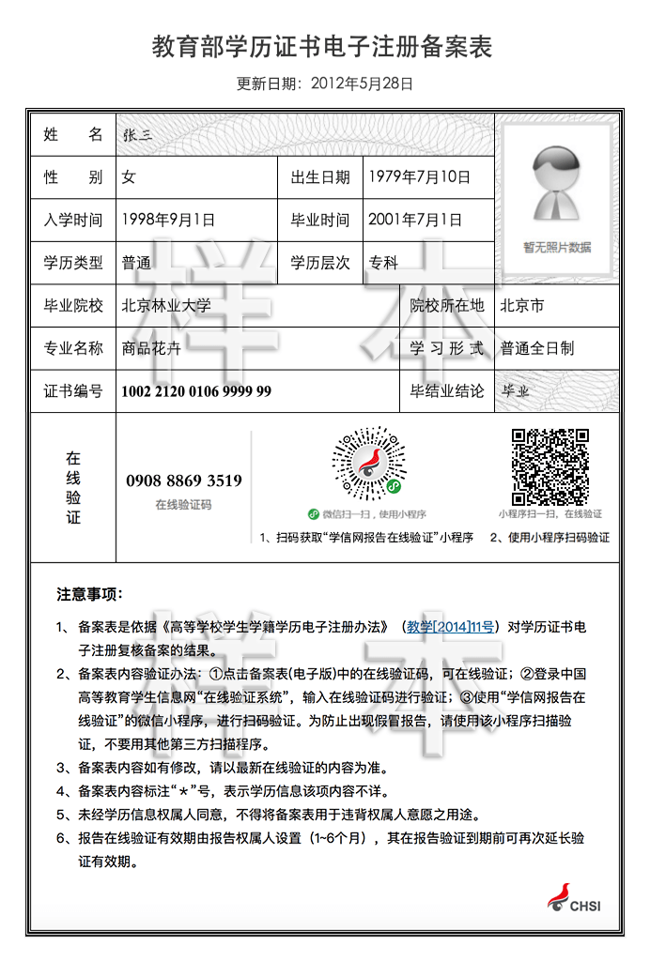

## 附件四：单身证明

**情况承诺书**

本人 ，性别 ，身份证号 ，现婚姻状况为未婚状态。本人郑重承诺以上情况属实，如有不实，一切后果由本人承担。

签 字：

手机号：

日 期：

返回

## 附件五：育龄人员登记表

|  |  |  |  |  |  |  |  |  |
| --- | --- | --- | --- | --- | --- | --- | --- | --- |
| **育龄人员基本情况表** | | | | | | | | |
| 姓名 | | 出生年月 | 户口性质 | 婚姻状况 | 结婚年月 | 户籍地 | 工作单位 | |
| 夫 |  |  |  |  |  |  |  | |
| 妇 |  |  |  |  |  |  |  | |
| 男方身份证号码 | | | 现居住地址 | | | 手机号码 | 独生子女领证情况 | |
|  | | |  | | |  |  | |
| 生养史 | | | | 人流引产史 | | | 避孕史 | |
| 孩次 | 性别 | 出生年月日 | 计划内外 | 手术名称 | 手术时间 | 失败原因 | 现有措施 | 时间 |
|  |  |  |  |  |  |  |  |  |
|  |  |  |  |  |  |  |  |  |
|  |  |  |  |  |  |  |  |  |
|  |  |  |  |  |  |  |  |  |
| 备注 | 女方身份证号码： | | | | | | | |

## 附件六：无房证明

## 附件七：同意落户意见书

**同意落户意见书**

**（挂靠单位集体户使用）**

，身份证号码 ，

系 （单位名称）员工，现同意挂靠我单位集体户口，集体户口地址为 **杭州市滨江区古塘路6号** 属于**西兴** 派出所管辖。我单位承诺：已明确公安机关告知的相关户口管理政策，自愿承担相关的法律责任，配合做好相关集体户管理。若挂靠人员已取房屋产权证，本单位将按规定通知、督促投靠人员及时迁出。

西兴派出所地址：杭州滨江区江汉东路150号 电话：86686118

杭州高新区人才开发中心

年 月 日

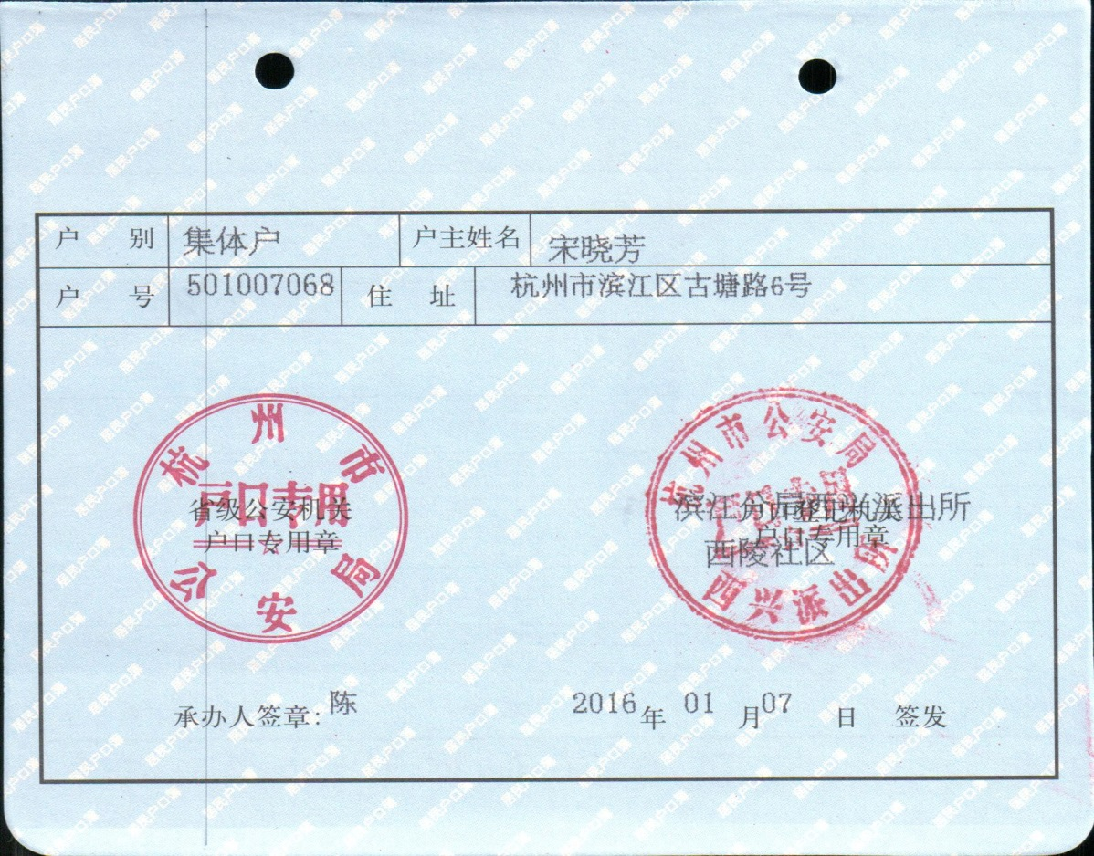

## 附件八：《 人员经杭落户审批表》

## C:\Users\louyun\Desktop\调档落户流程开发需求文档\调档落户需求\附件\09人才引进填写模板.png附件九：《 人员经杭落户审批表》填写模板